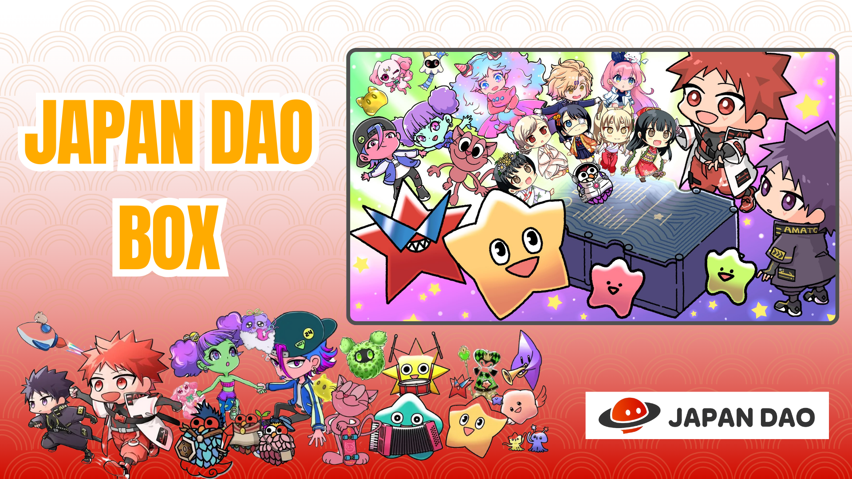

**【Offerta a Tempo Limitato】Ottieni gratuitamente il SBT speciale JAPAN DAO BOX!**

**Ciao a tutti!**

**Grandi notizie! Il 21 dicembre 2024, il razzo SpaceX Falcon 9 con il personaggio ufficiale di JAPAN DAO è stato lanciato con successo! Un articolo sul lancio sarà presto pubblicato, quindi rimanete sintonizzati!**

# Nuovo evento di mint gratuito: JAPAN DAO BOX

È iniziato su Smart Pocket il nuovo evento di mint gratuito "JAPAN DAO BOX"!

# Che cos'è JAPAN DAO BOX?

JAPAN DAO BOX è uno speciale SBT (Soulbound Token) creato grazie alla collaborazione dei creatori di JAPAN DAO.

* Completamente gratuito da mintare (nessuna commissione gas o altro costo)
* Un NFT speciale non trasferibile e non negoziabile
* Un design unico che riflette la passione e la visione dei creatori

# Tre punti chiave

## Opportunità gratuita a tempo limitato

Questo NFT può essere ottenuto gratuitamente per un periodo limitato! Di solito, il minting di NFT di valore comporta dei costi, ma JAPAN DAO BOX offre un’opportunità speciale di ottenerlo senza spese.

## Collaborazione di una comunità di creatori talentuosi

I creatori di talento di JAPAN DAO hanno lavorato insieme per realizzare questo NFT unico. È un prodotto dell'unità e della creatività della comunità.

## Possibilità di futuri airdrop

Esiste la possibilità di futuri airdrop, il che rende questo NFT un elemento importante per lo sviluppo futuro di JAPAN DAO.

# Come ottenere

Puoi ottenerlo in tre semplici passaggi!

1. Passaggio 1: Accedi all'app  
   Apri l'app Smart Pocket

Vai alla scheda Earn e seleziona Item  
Trova "JAPAN DAO BOX"

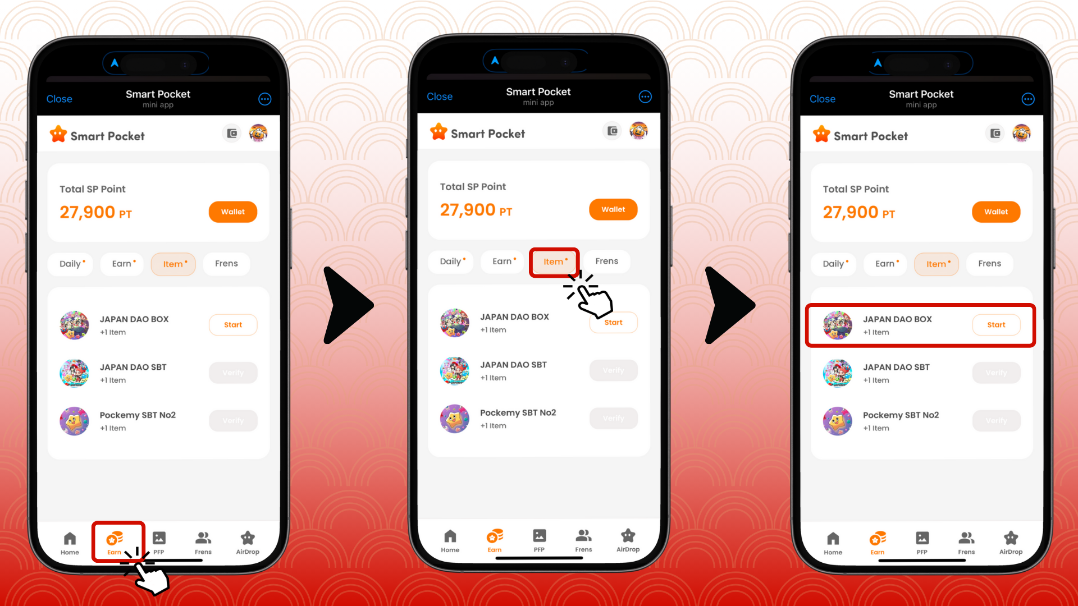

1. Passaggio 2: Inizia il minting  
   Tocca "Start"  
   Tocca "GET" per completare il minting

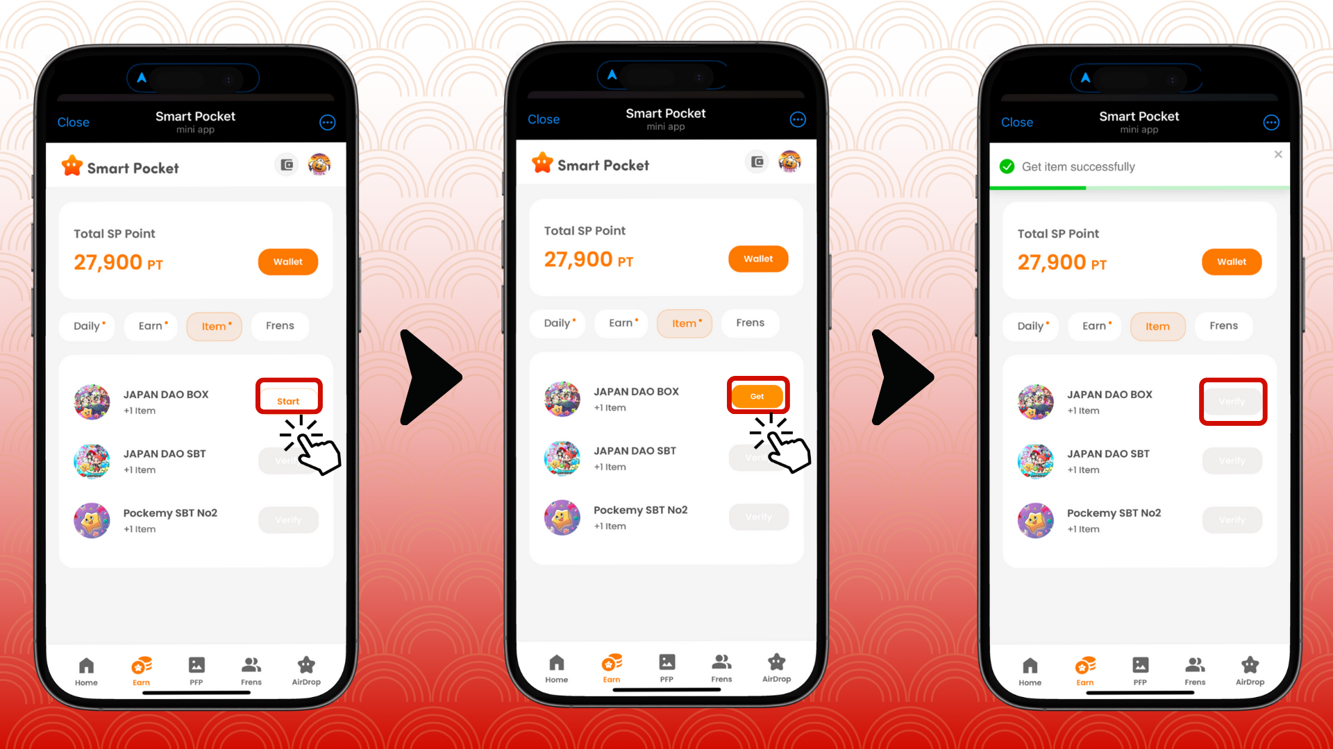

1. Passaggio 3: Conferma il possesso  
   Tocca Wallet  
   Seleziona Item  
   Controlla il numero di item posseduti

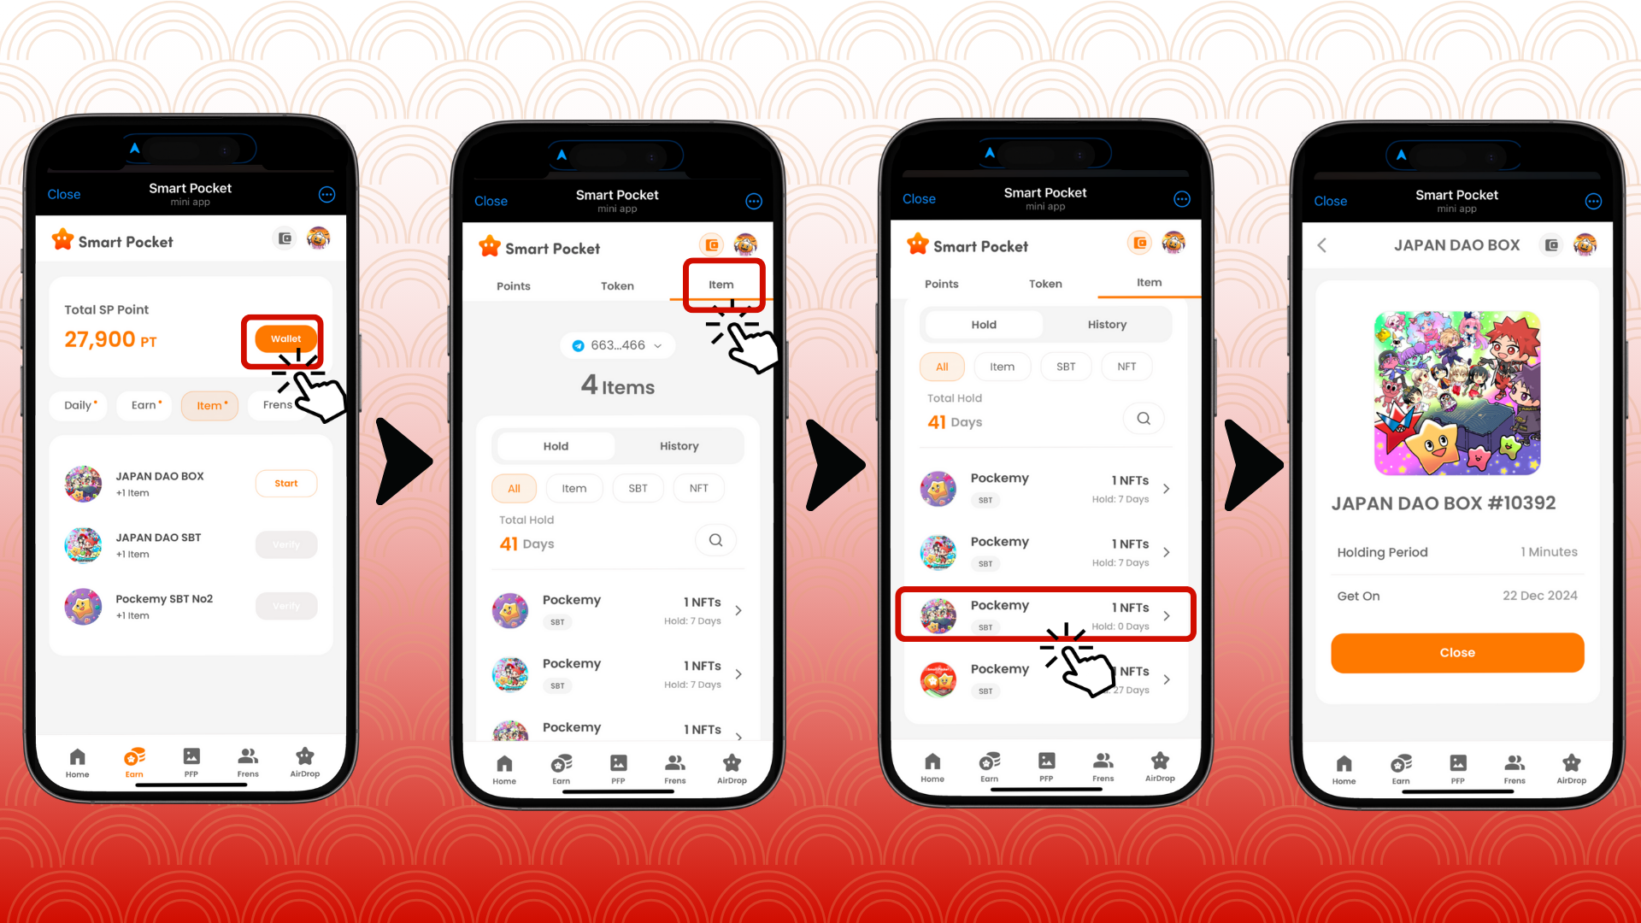

# Guida per i nuovi utenti di Smart Pocket

Se sei un nuovo utente di Smart Pocket, iniziare è molto semplice. Sono disponibili istruzioni dettagliate su come configurare e utilizzare l'app, quindi non esitare a provarla!

# Note importanti

* Il minting è disponibile solo per un periodo limitato, quindi affrettati
* È possibile mintare un solo item per account
* Questa opportunità è limitata nel tempo

# Riepilogo

JAPAN DAO BOX è uno speciale SBT creato con passione dai creatori. È completamente gratuito e facile da ottenere, quindi non perdere questa occasione!

📢 Ultime novità 📢

* Sito ufficiale di JAPAN DAO: https://japandao.jp/
* Discord ufficiale di JAPAN DAO: https://discord.com/invite/japandao
* Account X ufficiale di JAPAN DAO: https://x.com/japandaojp
* Account X globale ufficiale di JAPAN DAO: https://x.com/japandaoen